МІНІСТЕРСТВО ОСВІТИ І НАУКИ УКРАЇНИ

НАЦІОНАЛЬНИЙ ТЕХНІЧНИЙ УНІВЕРСИТЕТ УКРАЇНИ

«КИЇВСКИЙ ПОЛІТЕХНІЧНИЙ ІНСТИТУТ ім. СІКОРСЬКОГО»

Кафедра інформаційних систем та технологій

Лабораторна робота 4

з курсу **«****Основи FE-технологій»**

на тему **«Доступ до об'єктів і сценаріям. Доступ до властивостей і методів об'єктів»**

Виконав:  
Воробйов О., ІС-11

Перевірив:  
Жереб К.

КИЇВ-2023

**Варіант 1**  
Виконання роботи

Код на GitHub: <https://github.com/Limbo2332/Frontend_Labs/tree/main/Lab4>

Вигляд сайту: <https://limbo2332.github.io/Frontend_Labs/Lab4/index.html>

Завдання 1:

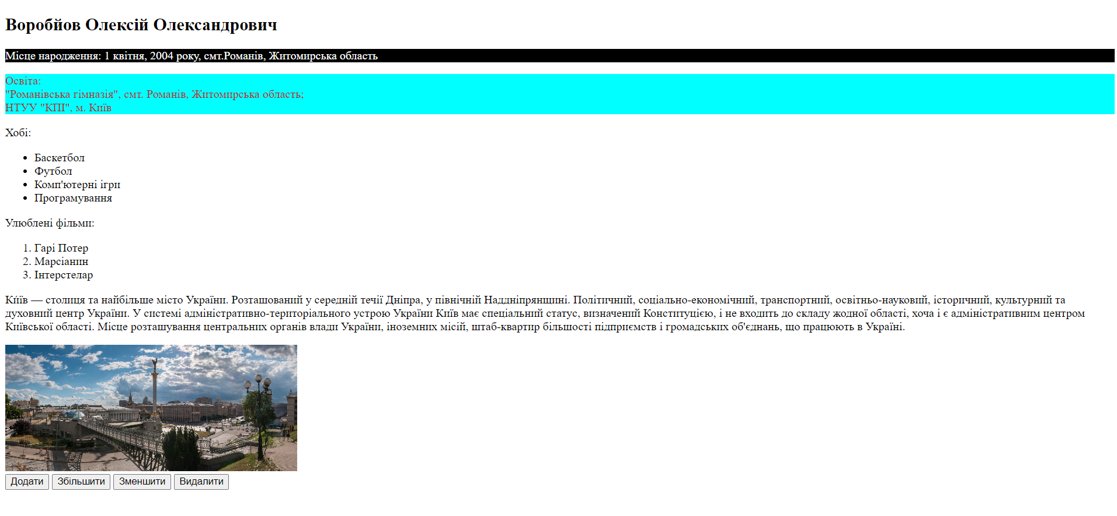

Завдання 2:

Після кліку додати та збільшити:

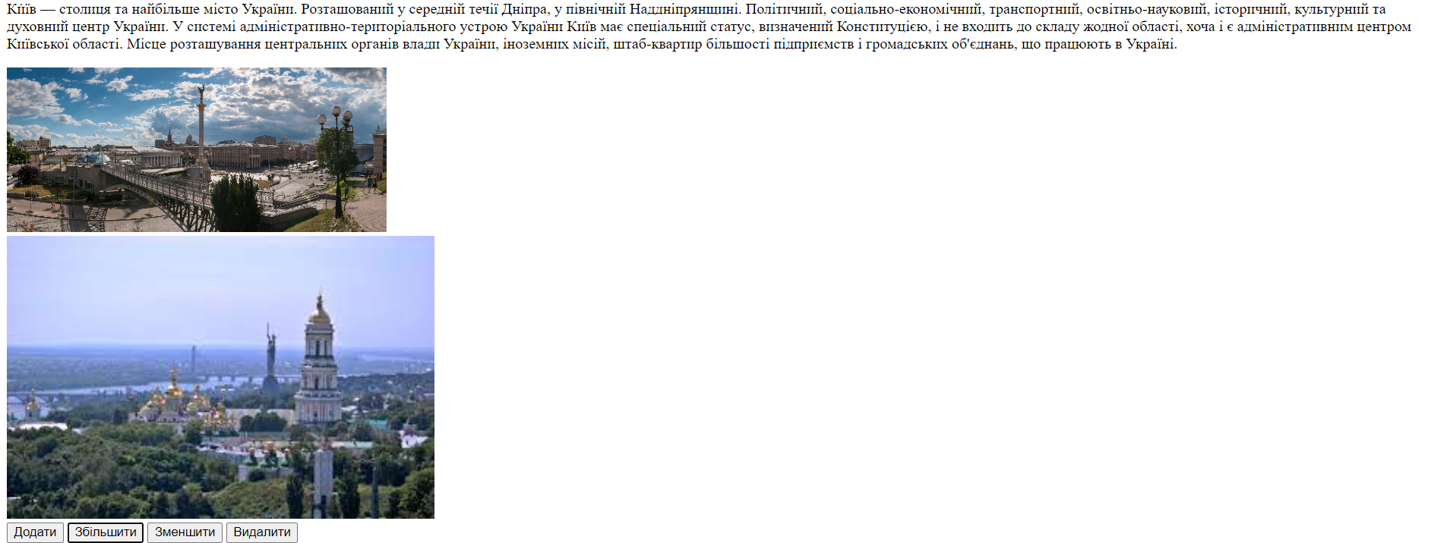

Після двох кліків зменшити та видалити:



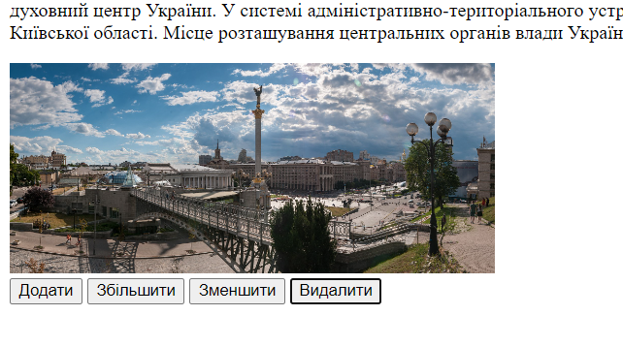

Висновок. В ході роботи я опанував різні способи доступу до властивостей і методів об'єктів для внесення змін в HTML-документ за допомогою Javascript.